Účetnictví – definovaná účetní sestava periodická

Sestava je tvořena vždy pouze ze zaúčtovaných dokladů v účetním deníku.

Postup při tvorbě definované účetní sestavy časové

- zaevidování názvu sestavy, typ definice: periodická
- vytvoření tabulky, definice sloupců: periodický
- definice sestavy, doplnit názvy řádků a do sloupce doplnit výraz a účet dle požadavků (vyplnit pouze do prvního řádku a pomocí generování sloupců je definice přenesena do všech ostatních sloupců)
- pomocí tlačítka „Definice intervalů“ zaevidovat požadovaný interval (měsíc, čtvrtletí, pololetí, rok)
- tlačítkem „Generování sloupců“ vygenerovat sloupce výkazu
- vrátit se zpět do tabulky a dát „Uložení pořadí“

Před výpočtem sestavy zaevidovat datumu počátku a konce zvoleného intervalu.
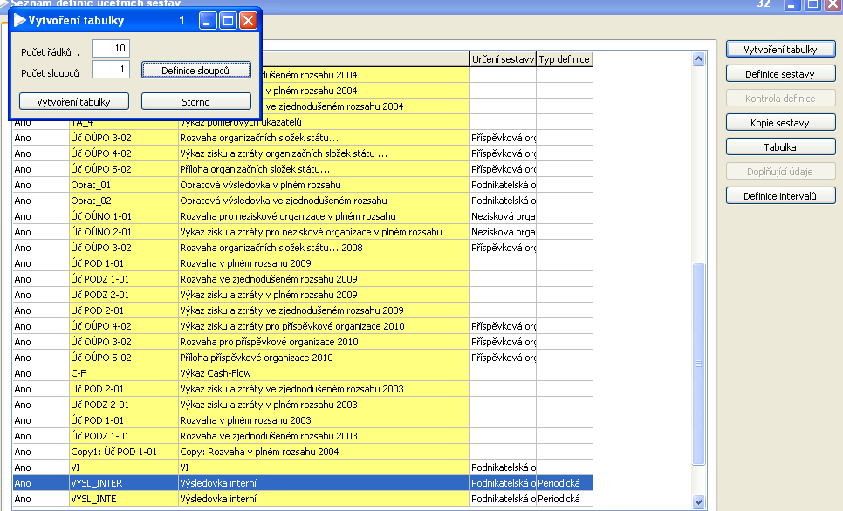
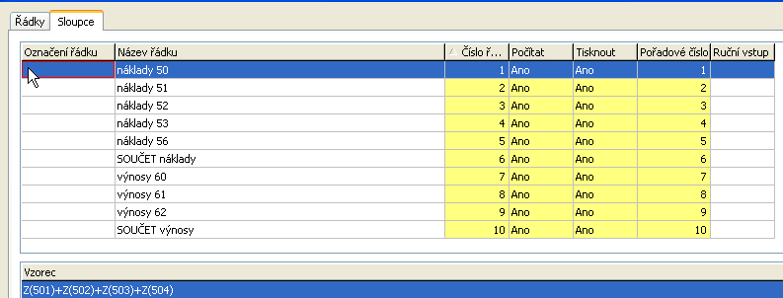
při generování sloupců stát vždy na prvním řádku, který chci generovat
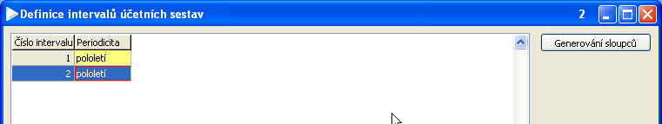
generování sloupců
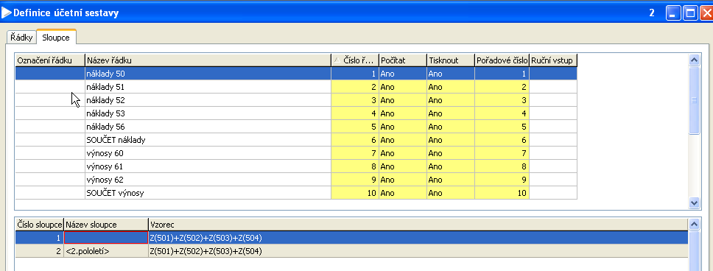
změna ve sloupci
